Museo della guerra per la pace De Henriquez
Le foto sono state rimpicciolite: cliccarvi sopra per vederle a dimensione originale.
Lasciando fermo il mouse sulla foto, dopo qualche secondo apparirà, se c'è, la descrizione della stessa, altrimenti apparirà il link dell'immagine.

La città prima della guerra attraverso pannelli e immagini
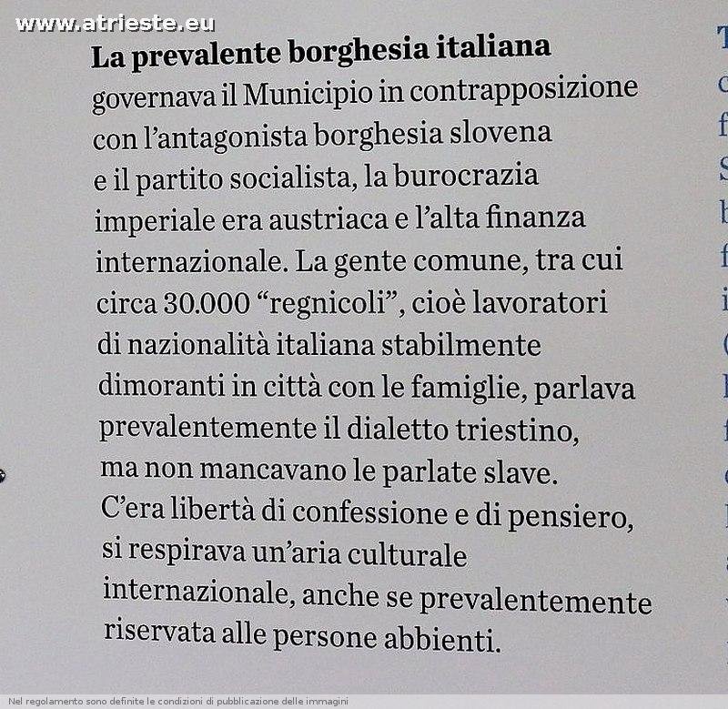 la popolazione
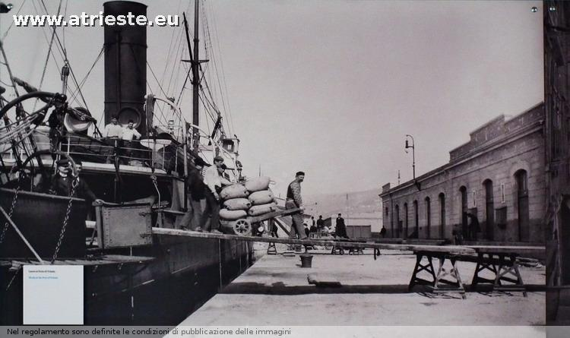la città prima della prima guerra | 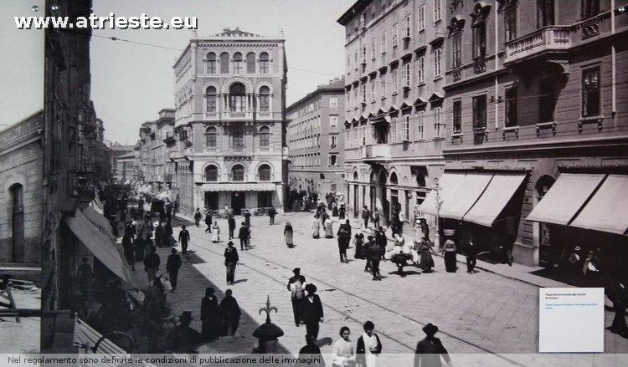 la città prima della prima guerra | 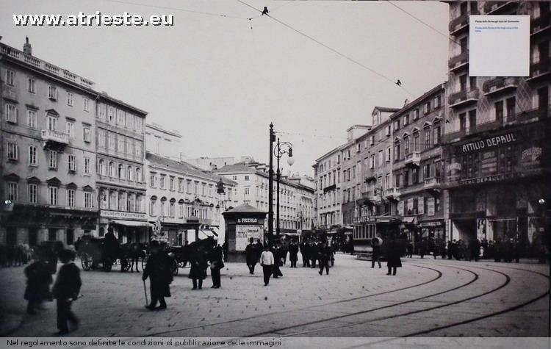 la città prima della prima guerra
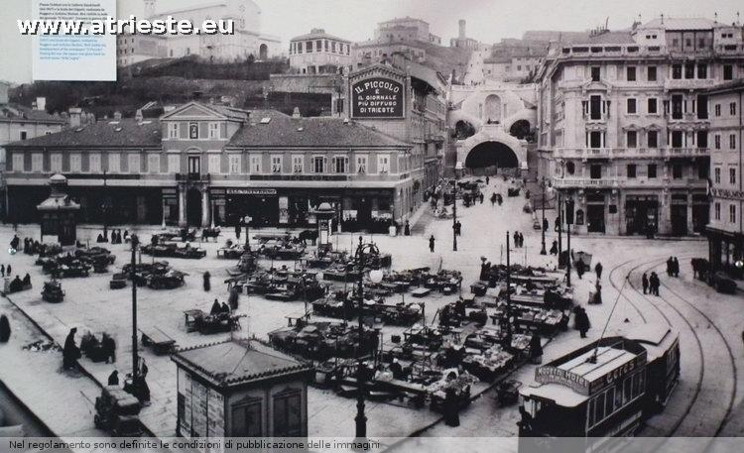 la città prima della prima guerra

